Инструкция по работе с Заявкой заказчика

на загрузку контракта с ЕИС

В Системе доступен механизм загрузки ранее опубликованных в ЕИС сведений о заключенном контракте заказчиков.

Данный механизм рассчитан для регионов, которые с середины года переходят на работу в Системе, а также для случаев форс-мажора при интеграции с ЕИС.

Данный функционал позволяет загрузить как первичные сведения о заключенном контракте, так и изменение к сведениям о заключенном контракте. Во всех случаях загружается максимально доступная для загрузки с ЕИС редакция сведений о заключенном контракте.

Загрузка сведений о заключенном контракте возможна только со следующего дня после его размещения в ЕИС. Т.е. с момента размещения сведений о заключенном контракте в ЕИС до момента подачи заявки на загрузку должно пройти не менее 1 дня, иначе данные не будут подгружены в силу того, что сведения о размещенных данных в ЕИС выгружаются ЕИС на следующий день после их размещения.

Для создания заявки на загрузку контракта с ЕИС достаточно перейти в навигаторе к документу «**Заявка заказчика на загрузку контракта с ЕИС**» и нажать на кнопку https://helpgz.keysystems.ru/user/pages/03.complex-operations/15.2-13-gk-form-and-exec-control/09.zayavka-zakazchika-na-zagruzku-kontrakta-s-eis/new.jpg [**Создать**] [(*Рисунок 1*)](https://helpgz.keysystems.ru/ru/complex-operations/2-13-gk-form-and-exec-control/zayavka-zakazchika-na-zagruzku-kontrakta-s-eis#ris-1).  
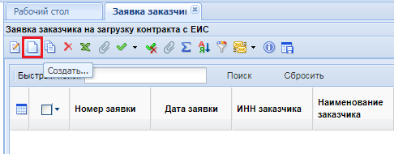

Рисунок

В открывшейся электронной форме сведения об организации заказчика будут заполнены автоматически [(*Рисунок 2*)](https://helpgz.keysystems.ru/ru/complex-operations/2-13-gk-form-and-exec-control/zayavka-zakazchika-na-zagruzku-kontrakta-s-eis#ris-2). В таблице «**Перечень документов**» есть возможность перечислить контракты, которые следует загрузить с ЕИС. Для этого по кнопке https://helpgz.keysystems.ru/user/pages/03.complex-operations/15.2-13-gk-form-and-exec-control/09.zayavka-zakazchika-na-zagruzku-kontrakta-s-eis/add_str.jpg [**Добавить строку**] необходимо создать пустую строку и в поле «**Реестровый номер документа**» ввести реестровый номер заключенного и размещенного в ЕИС контракта. В поле «**Реестровый номер документа**» должен быть занесен только один реестровый номер контракта. В одну заявку заказчика на загрузку контрактов можно добавить перечень всех контрактов, которые следует загрузить. Не допускается занесение реестровых номеров через запятую в одно поле. Для каждого контракта следует добавить отдельную строку и указать в нем только один реестровый номер контракта.

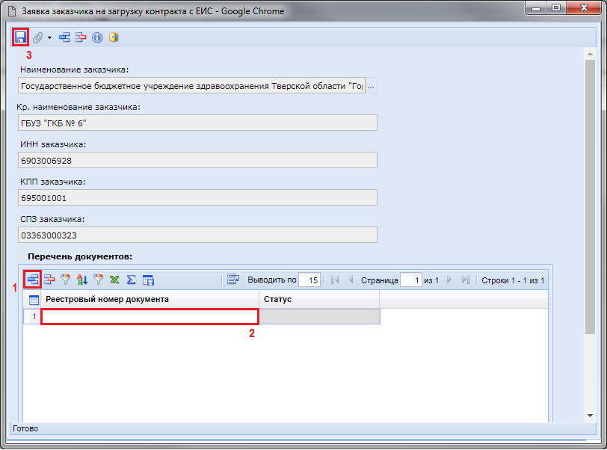

Рисунок

После внесения всех необходимых реестровых номеров контрактов заявку на загрузку следует сохранить по кнопке https://helpgz.keysystems.ru/user/pages/03.complex-operations/15.2-13-gk-form-and-exec-control/09.zayavka-zakazchika-na-zagruzku-kontrakta-s-eis/save.png [**Сохранить**]. Сохраненная заявка заказчика на загрузку будет доступна в списке документов «**Заявка заказчика на загрузку контракта с ЕИС**» в состоянии «**На регистрации**» [(*Рисунок 3*)](https://helpgz.keysystems.ru/ru/complex-operations/2-13-gk-form-and-exec-control/zayavka-zakazchika-na-zagruzku-kontrakta-s-eis#ris-3).  
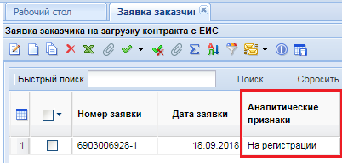

Рисунок

Для заявки заказчика на загрузке контракта с ЕИС доступны следующие состояния:

* На регистрации;
* Зарегистрировано;
* Загружено с ЕИС; Зарегистрировано;
* Зарегистрировано; Заявка обработана;
* Зарегистрировано; Не найден в ЕИС.

Статус «**На регистрации**» информирует о том, что документ был успешно создан заказчиком и ожидает регистрации администратором Системы.

Статус «**Зарегистрировано**» информирует о том, что заявка на загрузку была зарегистрирована администратором Системы и процесс загрузки был запущен. Требуется дождаться результата обработки.

Статус «**Загружено с ЕИС; Зарегистрировано**» информирует о том, что сведениях о всех контрактах, указанным в заявке заказчика были успешно загружены в Систему.

Статус «**Зарегистрировано; Заявка обработана**» информирует о том, что среди сведений о контрактах, отраженных в заявке на загрузку присутствуют записи по которым не была произведена загрузка контрактов по той или иной причине.

Статус «**Зарегистрировано; Не найден в ЕИС**» информирует о том, что по всем сведениям о контрактах, отраженных в заявке на загрузку не была найдена информация в ЕИС. Подобное возможно в случае неверное указания реестрового номера контракта. Следует проверить реестровый номер контракта и создать новую заявку на загрузку, указав верное значение реестрового номера контракта.

В самой заявке заказчика на загрузку контракта с ЕИС в поле статус для каждой записи реестрового номера контракта будет записано свое значение по результатам обработки Системой заявки на загрузку [(*Рисунок 4*)](https://helpgz.keysystems.ru/ru/complex-operations/2-13-gk-form-and-exec-control/zayavka-zakazchika-na-zagruzku-kontrakta-s-eis#ris-4). Возможны следующие статусы обработки:

* ожидается загрузка;
* документ загружен;
* документ не найден;
* документ уже присутствует в базе (совпадение по реестровому номеру или ИКЗ);
* документ не принадлежит данному корреспонденту.

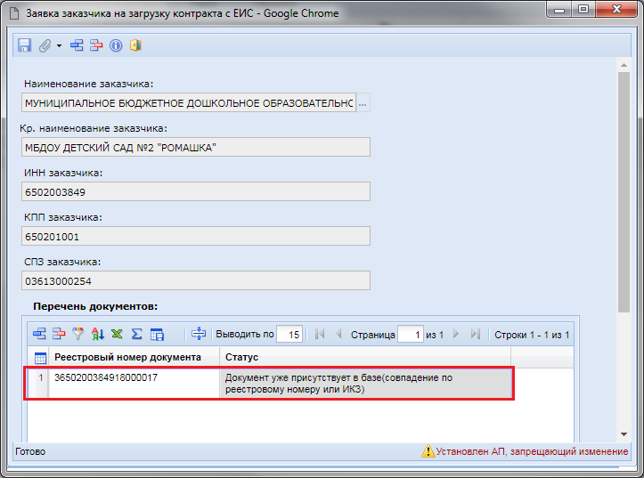

Рисунок

Статус «**Ожидается загрузка**» устанавливается автоматически для каждой записи после сохранения заявки заказчика на загрузку контракта.

Статус «**Документ загружен**» информирует о том, что сведения о заключенном контракте по данному реестровому номеру были успешно загружены в Систему.

Статус «**Документ не найден**» информирует о том, что по введенному реестровому номеру контракта не удалось обнаружить в ЕИС опубликованный контракт. В этом случае требуется проверить реестровый номер контракта и создать новую заявку на загрузку.

Статус «**Документ уже присутствует в базе (совпадение по реестровому номеру или ИКЗ)**» информирует о том, что в Системе существует контракта по данному реестровому номеру или же с таким же ИКЗ.

Статус «**Документ не принадлежит данному корреспонденту**» информирует о том, что введенный реестровый номер контракта не соответствует организации, от имени которого была создана заявка на загрузку контракта с ЕИС.

Успешно загруженные контракты с ЕИС будет доступны в папке «**Контракты**» в фильтре «**Зарегистрировано**».